Neumonia.-

La neumonía ha sido una de las enfermedades fatales y tiene el potencial de provocar graves consecuencias en un corto período de tiempo, debido al flujo de líquido en los pulmones, lo que conduce a ahogamiento. Si las drogas no actúan en el momento adecuado, la neumonía puede causar la muerte. Por lo tanto, el diagnóstico temprano es un factor clave a lo largo del progreso de la enfermedad.

 

La tasa de letalidad en niños y adultos mayores no tratados con neumonía es alta, a veces alcanza el 20% y la muerte puede ocurrir incluso 3 días después del inicio de la enfermedad. La identificación temprana de la neumonía y el tratamiento adecuado salvan vidas. Al iniciar la terapia con antibióticos poco después de la aparición de síntomas como la respiración rápida con tos, la progresión de una infección por neumonía se atenúa. En ausencia de una intervención temprana, la neumonía progresa a un estado en el que incluso los antibióticos intravenosos tienen un impacto limitado, lo que lleva a a las altas tasas de casos hospitalarios y mortalidad. De un estimado de 15 millones de ingresos hospitalarios por neumonía severa y muy severa a nivel mundial en 2010, 3 millones murieron, aproximadamente el 19% en un hospital. Comportamiento tardío de búsqueda de atención o pobre acceso a la atención hospitalaria, o ambos, explicaron el alto número de casos de neumonía grave observados en los hospitales.

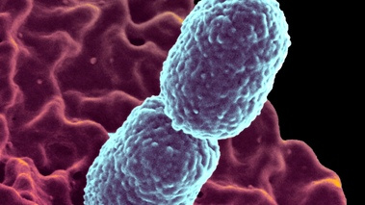 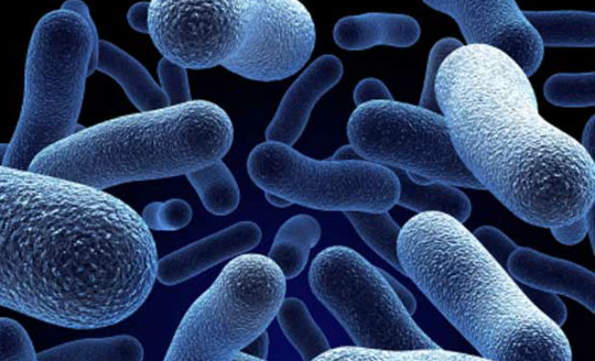

La neumonía es una infección respiratoria crítica que podría poner en peligro la vida si la asistencia médica no se administra en el momento óptimo. Las instalaciones de diagnóstico son caras y no asequibles para las comunidades rurales del mundo en desarrollo. Además, existe una grave escasez de hospitales y médicos en las regiones rurales, lo que hace que la detección temprana y el diagnóstico, una tarea difícil para la mayoría de las personas en las zonas rurales.



Nuestro modelo se enfoca en el progreso biológico de la neumonía y su detección mediante imágenes de rayos X, resume los estudios realizados para mejorar el nivel de diagnóstico y presenta la metodología y los resultados de una automatización de las imágenes de rayos con base en varios parámetros para detectar la enfermedad en etapas muy tempranas. En este estudio, proponemos nuestra arquitectura deep learning para la tarea de clasificación, que se entrena con imágenes modificadas, a través de múltiples pasos de preprocesamiento. Nuestro método de clasificación utiliza redes neuronales convolucionales y arquitectura de red residual para clasificar las imágenes. Nuestros resultados arrojan una precisión del 81%.

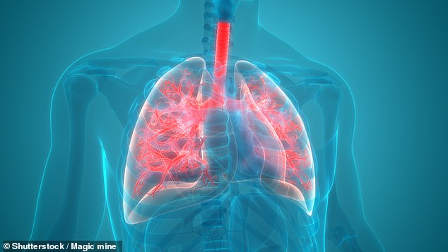

Después de que un paciente obtiene una imagen de rayos X del tórax, existe la posibilidad de largos períodos de espera, antes de reunirse con los médicos interesados, este retraso puede agravar las condiciones de salud de los pacientes con neumonía.

Nuestro modelo puede ser de gran ayuda para cualquier persona, incluidos bebés y niños. También es conveniente y asequible para los usuarios, ya que les ayuda a ahorrar tiempo y dinero. El análisis de imágenes de rayos X ayuda a mejorar la precisión de la predicción y brinda confianza a los pacientes, para acercarse a las instalaciones médicas interesadas para el tratamiento necesario lo antes posible. Nuestro modelo puede ayudar en la batalla contra la neumonía e inducir a la conciencia sobre la detección temprana y el tratamiento de la neumonía en cualquier lugar.